лабораторная работа номер 3

дисциплина: Архитектура Компьютера

Алиев Эльхан

Содержание

# 1 Цель работы

Целью работы является освоение работы с Markdown и оформление отчетов с помощью легкового языка разметки Markdown.

# 2 Выполнение лабораторной работы

### 2.0.1 1

Открываю терминал и перехожу в рабочий каталог arch-pc. Обновляю репозиторий с помощью команды git pull

Figure 1: Обновление репозитория и перемещение между файлами

Figure 1: Обновление репозитория и перемещение между файлами

### 2.0.2 2

Перехожу в каталог с шаблоном отчета по лабораторной работе №3 и выполняю компиляцию.



Figure 2: компиляция шаблона

### 2.0.3 3

Проверяю выполнилась ли компиляция.

Figure 3: Проверка на выполнение компиляции

Figure 3: Проверка на выполнение компиляции

### 2.0.4 4

Выполняю удаление новых компилированных файлов.



Figure 4: Удаление компилированных файлов

### 2.0.5 5

Проверяем удаление файлов.

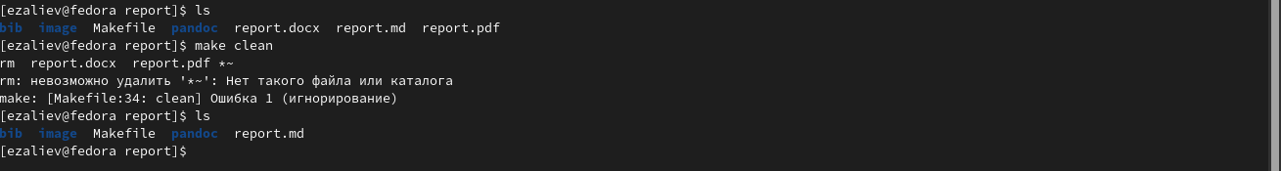

Figure 5: Проверка на удаление

### 2.0.6 6

Открываю файл report.md с помощью текстового редактора и делаю отчет по лабораторной работе.

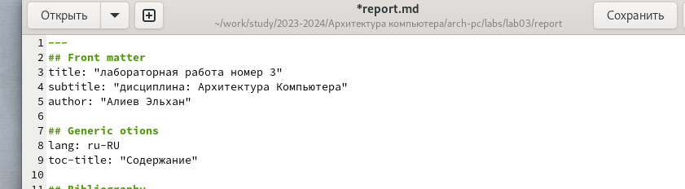

Figure 6: Открытие редактора и заполнение отчета

# 3 Самостоятельная работа

### 3.0.1 1

Перехожу в каталог 2-ой лаборатории

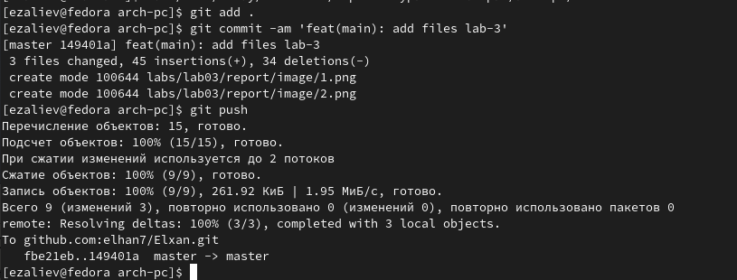

Figure 7: Отерытие католога лаб 2

### 3.0.2 2

Переименовываю файл и компилирую в pdf и docs формат

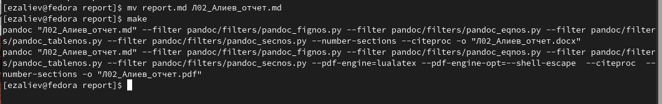

Figure 8: переименовывание

### 3.0.3 3

Проверяю выполнение

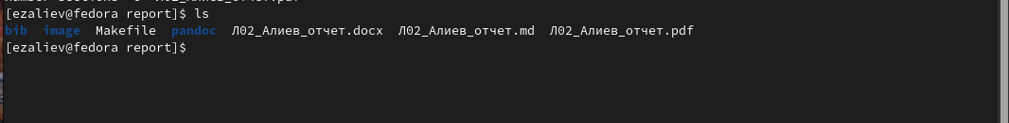

Figure 9: проверка

### 3.0.4 4

Загружаю файлы на gitgub.

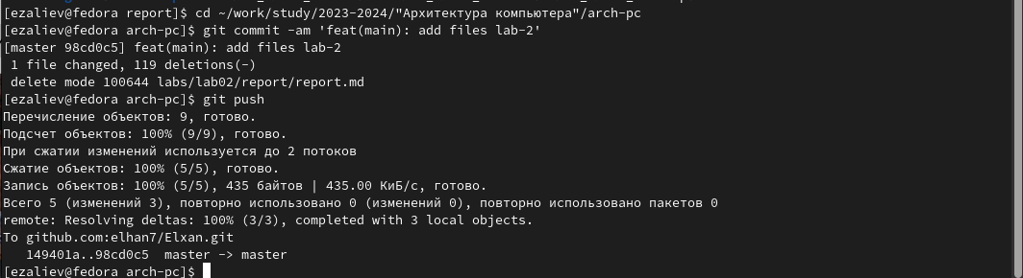

Figure 10: загрузка

# 4 Вывод

В ходе выполнения этой лабораторной работы я освоил процедуру оформления отчетов с помощью языка разметки Markdown.